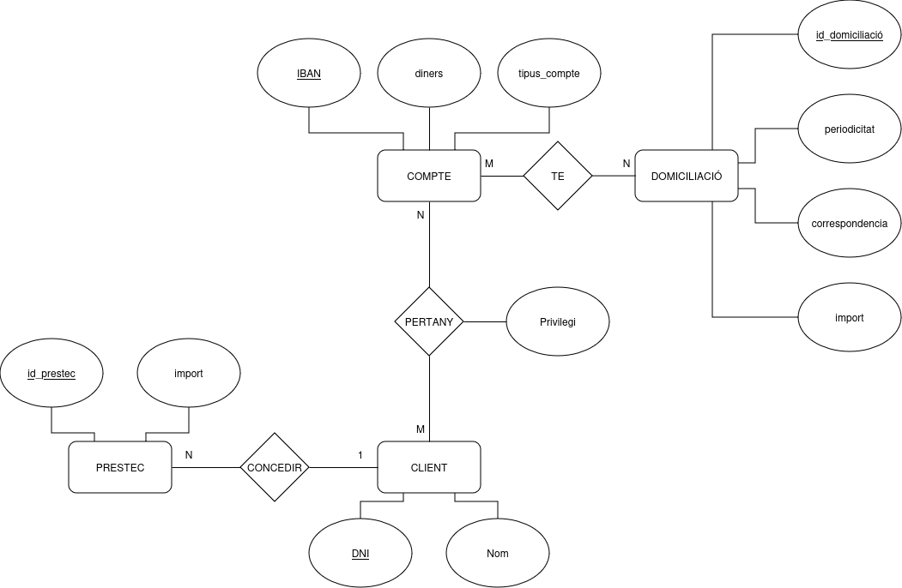

COMPTE (IBAN, diners, tipus_compte)
TE (IBAN, id_domiciliació) ON {IBAN} REFERENCIA COMPTE I ON {id_domiciliacio} REFERENCIA DOMICILIACIO
CLIENT (DNI, Nom)
PERTANY (DNI, IBAN, Privilegi) ON {DNI} REFERENCIA CLIENT I ON {IBAN} REFERENCIA COMPTE
PRESTEC (id_prestec, import, DNI) ON {DNI} REFERENCIA CLIENT
DOMICILIACIO (id_domiciliacio, periodicitat, correspondencia, import)

